Zindo RC140 Tortellini gép
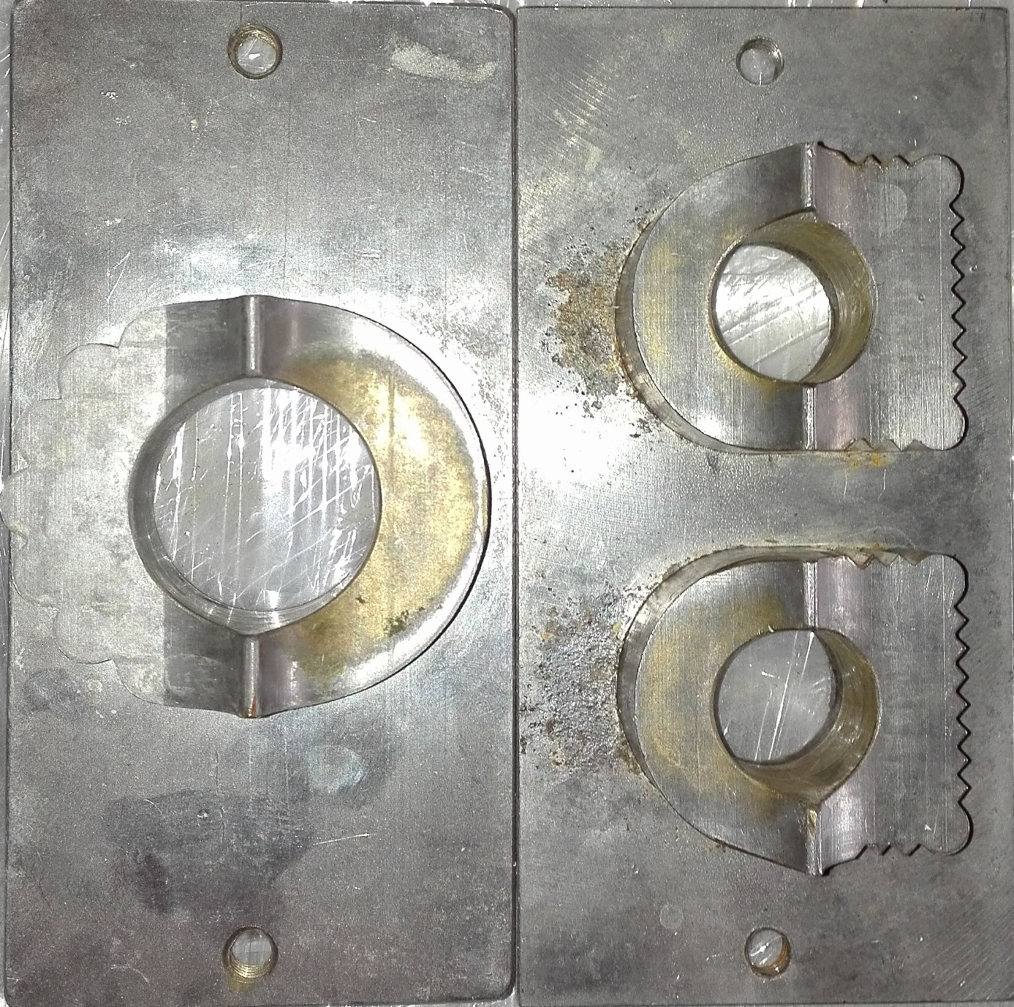
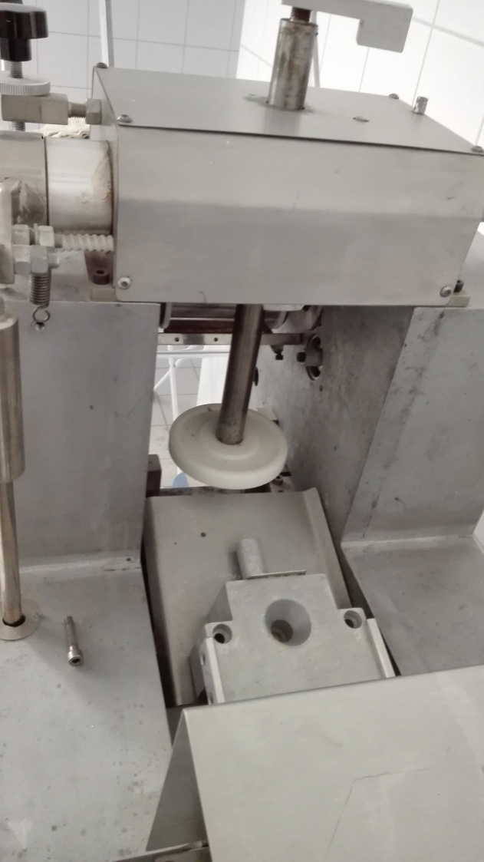
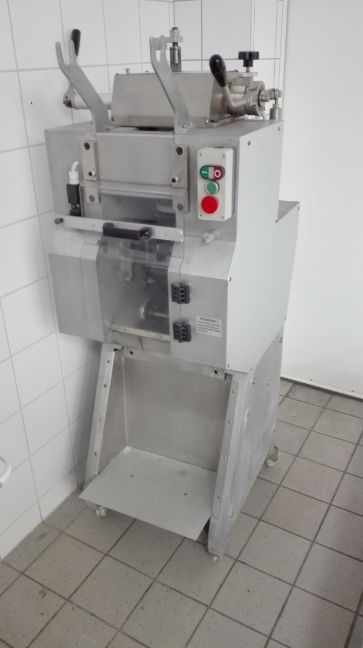

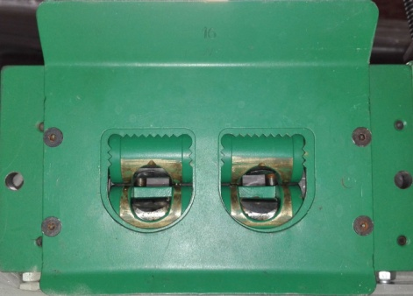

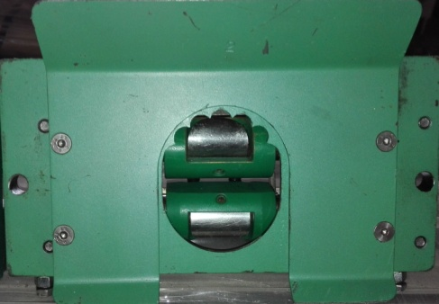

Tartozékok: 2 db formázó egység
Kapacitás: 30/50 kg/h
Tészta szélesség: 140 mm
Elektromos teljesítmény: 1200 W
Méretek (cm): sz: 75, m: 170, h: 90

